分享个class not found的案例，  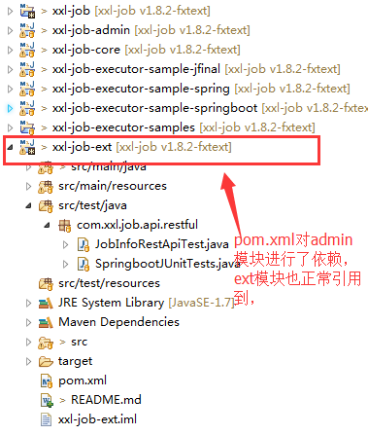引入的admin模块中的类明明存在，并且在ext 编译文件里面也能看到，但是就是class not found，后面通过点Run Configurations发现没有admin等依赖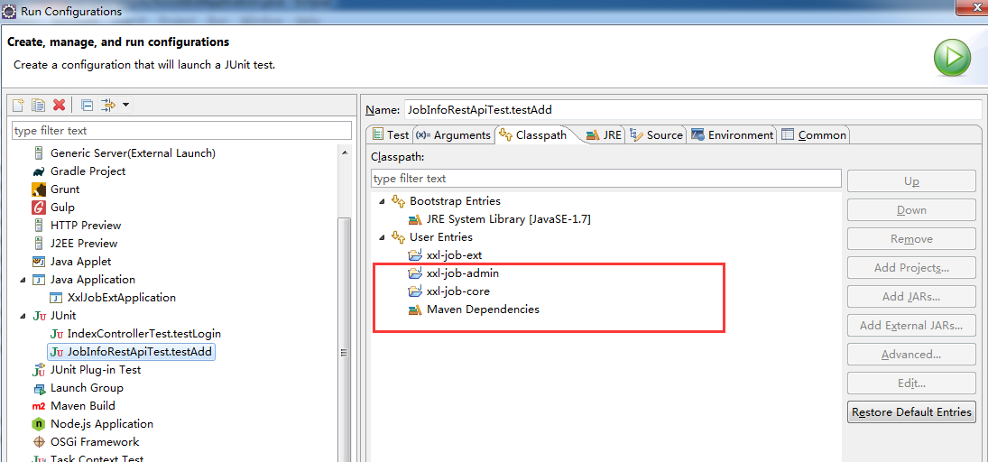（红框这些依赖开始没有，是我后面加上的），然后加上依赖，正常运行，真的好坑，eclipse不够智能啊，  idea没这问题